1 Отчет "Динамика цен закупки"

1.1. Функциональные требования.
Цель доработки: Анализ динамики цен закупки для контроля отклонений фактической стоимости от базовой стоимости.

Определения основных показателей:
- Базовый период (База) – месяц прихода, предшествующий отчетному периоду.
- Отчетный период – все месяцы прихода после базового месяца.
- Базовая средняя цена прихода – сумма прихода за базовый месяц с НДС/количество прихода за базовый месяц.
- Средняя цена прихода – сумма прихода за отчетный период с НДС/количество прихода за отчетный период.
- Сумма прихода от базы – базовая средняя цена прихода*количество прихода за отчетный период.
- Отклонение фактической стоимости от базовой – (сумма прихода за отчетный период с НДС/сумма прихода от базы с НДС – 1)*100% . Может быть отрицательным.

Подход к реализации:

- Разработать внешний дополнительный отчет «Анализ динамики цен».
- Вызывать отчет по ссылке Отчеты – Дополнительные отчеты (Рис. 1).

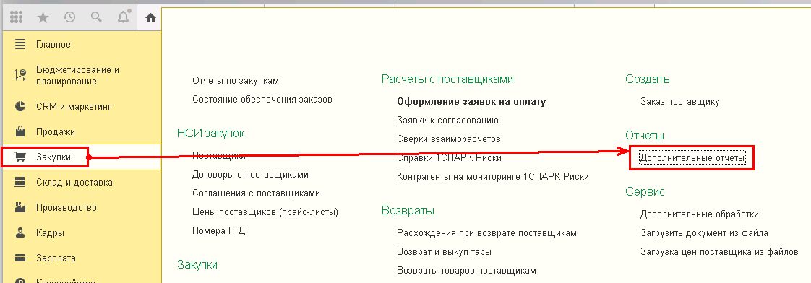

Рис. 1. Переход к вызову отчета в Дополнительные отчеты.

Условия:

- Формировать отчет за базовый период – базовый период (базовый месяц) указывает пользователь (Рис.2). Проверка заполнения поля обязательна.

- Формировать отчет на дату окончания отчетного периода – дату указывает пользователь (Рис.3). Проверка заполнения поля обязательна.

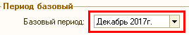
Рис.2. Указание базового периода.

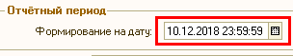
Рис.3. Указание даты окончания отчетного периода.

- Формировать отчет по выбору Организация – организацию указывает пользователь (Рис.4). Проверка заполнения поля не требуется. Если поле не заполнено, то формировать отчет по всем организациям.
- Формировать отчет по выбору группы из списка Склад поступления – склад (или склады) указывает пользователь (Рис.6). Проверка заполнения поля не требуется. Если поле не заполнено, то формировать отчет по всем менеджерам.
- Формировать отчет по выбору группы из списка Менеджер – менеджера (или менеджеров) указывает пользователь (Рис.6). Проверка заполнения поля не требуется. Если поле не заполнено, то формировать отчет по всем менеджерам.

Рис.4. Выбор Организация.

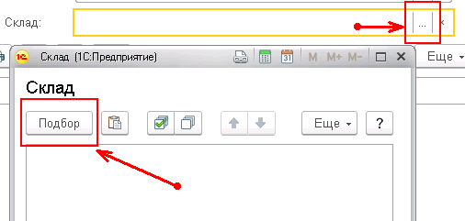
Рис.5. Выбор группы из списка Склад поступления.
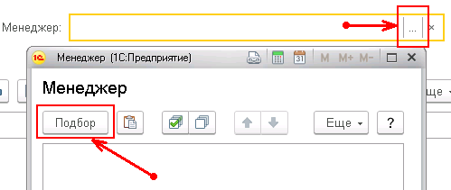

Рис.6. Выбор группы из списка Менеджер.

- Осуществлять в отчете контроль деления на 0 в определении «Базовая средняя цена прихода».
- Осуществлять в отчете контроль деления на 0 в определении «Средняя цена прихода».
- Осуществлять в отчете контроль деления на 0 в определении «Средняя цена прихода».
- Осуществлять в отчете контроль деления на 0 в определении «Отклонение фактической стоимости от базовой».
- Помечать в отчете отрицательное значение в определении «Отклонение фактической стоимости от базовой» красным цветом.
- Отчет должен содержать следующие колонки с данными (Таблица 1):

Менеджер | Группа  номенклатуры | Номенклатура | Сумма прихода, руб. | Кол-во прихода, ед. | Средняя цена прихода, руб. | Базовая средняя цена прихода, руб. | Сумма прихода от базы, руб. | Отклонение факта от базы, %
Таблица 1. Выходная таблица Отчета.

Требования к ролям:

- Минимальная роль для доступа на чтение к регистру накоплений «ДвиженияНоменклатураДоходыРасходы».
- Минимальная роль для доступа на чтение к регистру накоплений «ДвиженияНоменклатураНоменклатура».
- Минимальная роль для доступа на чтение к регистру накоплений «Закупки.Обороты».
- Минимальная роль для доступа на чтение к справочнику «Пользователи».
- Минимальная роль для доступа на чтение к справочнику «Номенклатура».

